**Министерство науки и высшего образования Российской Федерации**Федеральное государственное бюджетное образовательное учреждение высшего образования

**«Владимирский государственный университет**

**имени Александра Григорьевича и Николая Григорьевича Столетовых»**

**(ВлГУ)**

Институт прикладной математики, физики и информатики

Кафедра физики и прикладной математики

**ЛАБОРАТОРНАЯ РАБОТА №7**

по дисциплине  
«Основы программирования»  
на тему:  
**«Способы сортировки массивов»**

Выполнил:

ст. гр. ПМИ-123

Рушев А.М.

Принял:  
ст. преподаватель

каф. ФиПМ

Черников А.С.

Владимир, 2023 г.

**Цель работы:** изучение алгоритмов сортировки данных.

**Задание:**

Составить блок-схему и реализовать программное решение по представленной блок-схеме следующих способов сортировки данных.

1. Методом пузырька без улучшений.
2. Методом пузырька с тремя улучшениями: флаг перестановки, запоминание индекса последнего обмена, шейкер сортировка.
3. Простыми вставками.
4. Выбором.

**Практическая часть:**

**Задание 1.**

Листинг программы:

void task1() {

cout << "Задание 1. (Метод пузырька без улучшений)" << endl;

//инициализация

const int n = 5;

int arr[n];

//заполнение массива

cout << "Исходный массив:" << "\t";

for (int i = 0; i < n; i++) {

arr[i] = 1 + rand() % 100;

cout << arr[i] << "\t";

}

cout << endl;

//сортировка пузырьком

for (int i = 0; i < n; i++) {

for (int j = 0; j < n - i - 1; j++) {

if (arr[j] > arr[j + 1]) {

int temp = arr[j];

arr[j] = arr[j + 1];

arr[j + 1] = temp;

}

}

}

//полученный массив

cout << "\nОтсортированный массив:" << "\t";

for (int i = 0; i < n; i++) {

cout << arr[i] << "\t";

}

cout << endl;

}

Результат выполнения кода:

Рисунок 1 – Результат выполнения кода задания 1

Блок-схема:

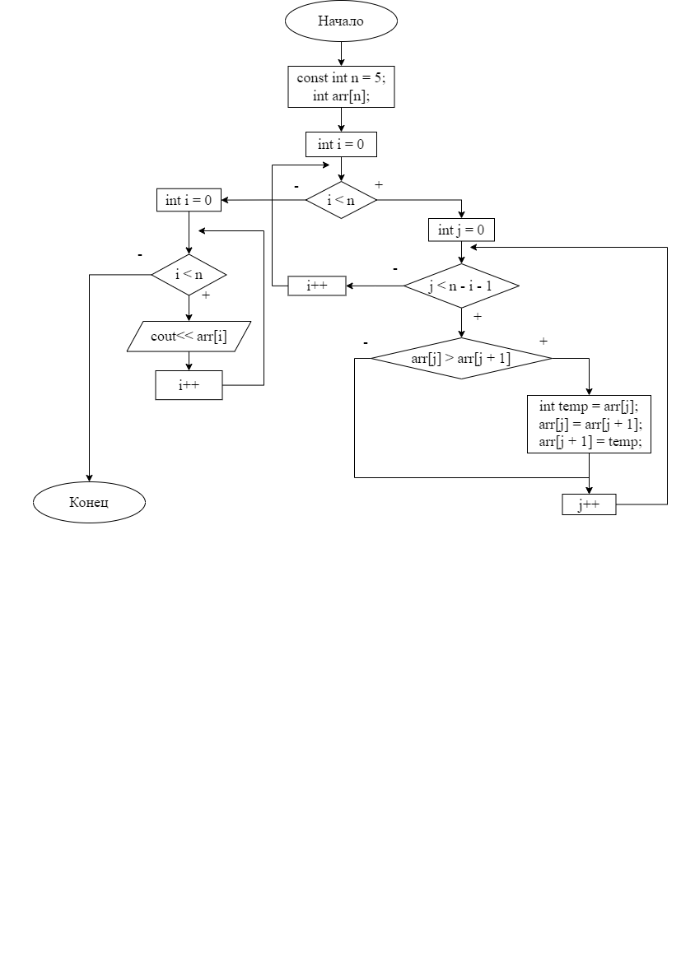

Рисунок 2 – Блок-схема задания 1

**Задание 2.**

Листинг программы:

void task2() {

cout << "\nЗадание 2. (Методом пузырька с тремя улучшениями: \n1)флаг перестановки;\n2)запоминание индекса последнего обмена;\n3)шейкер сортировка)." << endl;

cout << "\nФлаг перестановки" << endl;

//инициализация массива

const int n = 5;

int arrFlag[n];

//заполнение массива

cout << "Исходный массив:" << "\t";

for (int i = 0; i < n; i++) {

arrFlag[i] = 1 + rand() % 100;

cout << arrFlag[i] << "\t";

}

cout << endl;

//сортировка пузырьком с флагом

for (int i = 1; i < n; i++) {

bool flag = true;

for (int j = 1; j < n - 1; j++) {

if (arrFlag[j] > arrFlag[j + 1]) {

flag = false;

int temp = arrFlag[j];

arrFlag[j] = arrFlag[j + 1];

arrFlag[j + 1] = temp;

}

}

if (flag == false) {

break;

}

}

//отсортированный массив

cout << "Отсортированный массив:" << "\t";

for (int i = 0; i < n; i++) {

cout << arrFlag[i] << "\t";

}

cout << endl;

cout << "\nЗапоминание индекса последнего обмена" << endl;

int arrIndex[n];

//заполнение массива

cout << "Исходный массив:" << "\t";

for (int i = 0; i < n; i++) {

arrIndex[i] = 1 + rand() % 100;

cout << arrIndex[i] << "\t";

}

cout << endl;

//сортировка массива с индексом

int k = n - 1;

int index;

while (k > 0)

{

index = -1;

for (int i = 0; i < k; i++) {

if (arrIndex[i] > arrIndex[i + 1]) {

int temp = arrIndex[i];

arrIndex[i] = arrIndex[i + 1];

arrIndex[i + 1] = temp;

index = i;

}

}

k = index;

}

//отсортированный массив

cout << "\nОтсортированный массив:" << "\t";

for (int i = 0; i < n; i++) {

cout << arrIndex[i] << "\t";

}

cout << endl;

cout << "\nШейкер сортировка" << endl;

int arrSheiker[n];

//заполнение массива

cout << "Исходный массив:" << "\t";

for (int i = 0; i < n; i++) {

arrSheiker[i] = 1 + rand() % 100;

cout << arrSheiker[i] << "\t";

}

cout << endl;

//сортировка массива шейкером

int last = 1, temp, left = 0, right = n - 1;

while (left < right) {

last = 0;

for (int i = left; i < right; i++) {

if (arrSheiker[i] > arrSheiker[i + 1]) {

temp = arrSheiker[i];

arrSheiker[i] = arrSheiker[i + 1];

arrSheiker[i + 1] = temp;

last = 1;

}

}

right--;

for (int i = right; i > left; i--) {

if (arrSheiker[I - 1] > arrSheiker[i]) {

temp = arrSheiker[i];

arrSheiker[i] = arrSheiker[i - 1];

arrSheiker[i - 1] = temp;

last = 1;

}

}

left++;

}

//отсортированный массив

cout << "\nОтсортированный массив:" << "\t";

for (int i = 0; i < n; i++) {

cout << arrSheiker[i] << "\t";

}

cout << endl;

}

Результат выполнения кода:

Рисунок 3 – Результат выполнения кода задания 2

Блок-схема:

Рисунок 4 – Блок-схема задания 2

**Задание 3.**

Листинг программы:

void task3() {

cout << "\nЗадание 3. (Простыми вставками)" << endl;

//инициализация

const int n = 5;

int arr[n];

//заполнение массива

cout << "Исходный массив:" << "\t";

for (int i = 0; i < n; i++) {

arr[i] = 1 + rand() % 100;

cout << arr[i] << "\t";

}

cout << endl;

//сортировка вставкой

for (int i = 0; i < n - 1; i++) {

int temp = arr[i + 1];

int j = i;

while (j >= 0 && arr[j] > temp) {

arr[j + 1] = arr[j];

j--;

}

arr[j + 1] = temp;

}

//отсортированный массив

cout << "\nОтсортированный массив:" << "\t";

for (int i = 0; i < n; i++) {

cout << arr[i] << "\t";

}

cout << endl;

}

Результат выполнения кода:

Рисунок 5 – Результат выполнения кода задания 3

Блок-схема:

Рисунок 6 – Блок-схема задания 3

**Задание 4.**

Листинг программы:

void task4() {

cout << "\nЗадание 4. (Выбором)" << endl;

//инициализация

const int n = 5;

int arr[n];

//заполнение массива

cout << "Исходный массив:" << "\t";

for (int i = 0; i < n; i++) {

arr[i] = 1 + rand() % 100;

cout << arr[i] << "\t";

}

cout << endl;

//сортировка выбором

for (int i = 0; i < n; i++) {

int k = i;

int j = k + 1;

for (j; j < n; j++) {

if (arr[j] < arr[k]) {

k = j;

}

}

if (arr[i] != arr[k]) {

int temp = arr[i];

arr[i] = arr[k];

arr[k] = temp;

}

}

//вывод отсортированного массива

cout << "\nОтсортированный массив:" << "\t";

for (int i = 0; i < n; i++) {

cout << arr[i] << "\t";

}

cout << endl;

}

Результат выполнения кода:

Рисунок 7 – Результат выполнения кода задания 4

Блок-схема:

Рисунок 8 – Блок-схема задания 4

Листинг программы:

#include <iostream>

using namespace std;

int main()

{

setlocale(LC_ALL, "rus");

cout << "Лабораторная работа №7.\n";

task1();

task2();

task3();

task4();

system("pause");

return 0;

}

**Вывод:** были закреплены навыки составления блок-схем к программному коду, а также закреплены навыки способов сортировки данных в языке программирования C++.